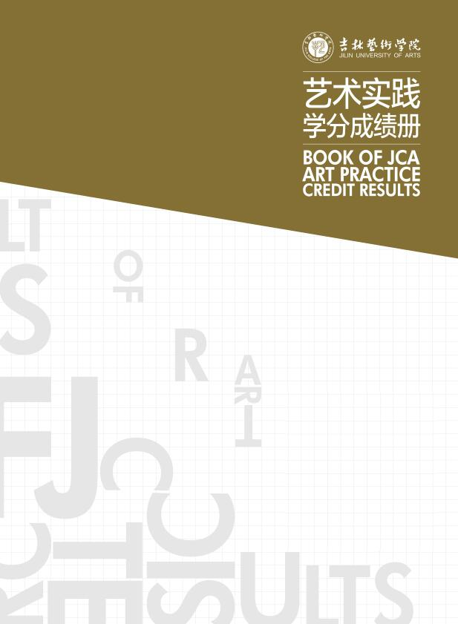
分院：_________________
年级：_________________
专业：_________________
姓名：_________________
学号：_________________

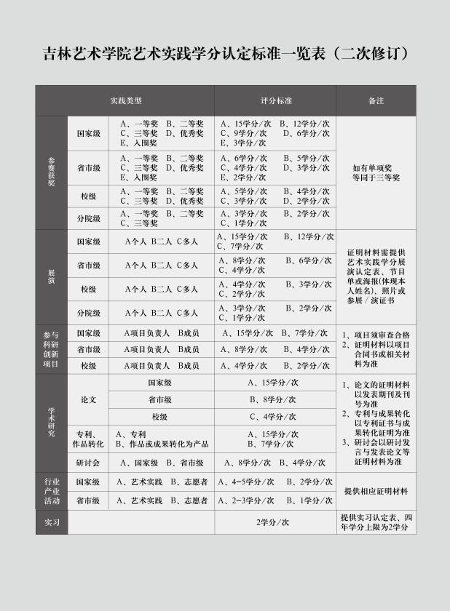
- 注意事项：
1.参赛获奖需附获奖证书与参赛作品照片，缺一不可。
2.展演类需附展演认定表与展演作品照片，缺一不可。展演类填写“艺术实践学分展演认定表（附件3）”，手写签字盖章后扫描。分院级展演，展演认定表应为分院盖章。
3.实习类填写“艺术实践学分实习认定表（附件4）”，实习单位与实习内容须与所学专业相关，手写签字盖章后扫描。
4.教育部、文化部、一级行业、一级协会主办的比赛等学科专业重要赛事认定为国家级；二级行业、二级协会主办的比赛展演等认定为省市级。
5.论文发表以中国知网学术期刊收录的文章为准，成绩册需附刊物封面、文章扫描件。杂志社用稿通知不作为论文发表依据。
6.参加省（校）运动会文艺表演，纳入认定范围，省级认定2分，校级认定1分，多届运动会多次表演只认定一次。
7.取消艺术实践认定标准表中“取得专业能力资格”一项，（如ACCA证书、普通话证书、新闻证等）
8.如特殊情况，所在分院开具相关证明，证明需有情况说明，专业教师签字、教务秘书签字、教学院长签字。
二、重要说明
1.根据吉艺教发【2014】8号《吉林艺术学院艺术实践学分补充管理规定》，本科生在校期间所需完成的最低艺术实践学分为10分，未完成最低艺术实践学分（10分）的，视为专业课不及格1门次，未完成的学分须在毕业后两年内修满。
2.教务处复核未通过者，在毕业学期不予再次认定，需在该生毕业两年内，每学期开学第二周重修报名，报名成功后，提交材料进行认定。
3.创新型艺术人才艺术实践学分达到10分即通过，未达到20分不能参评创新型艺术人才奖学金。
4.提交材料如有弄虚作假，一经发现，取消当年核定资格。

名称
实践类型 |  | 获得成果时间
级别 |  | 学分
佐证材料
分院认定 |  |  | 教务处认定
名称
实践类型 |  | 获得成果时间
级别 |  | 学分
佐证材料
分院认定 |  |  | 教务处认定
名称
实践类型 |  | 获得成果时间
级别 |  | 学分
佐证材料
分院认定 |  |  | 教务处认定
名称
实践类型 |  | 获得成果时间
级别 |  | 学分
佐证材料
分院认定 |  |  | 教务处认定

